P.T. Wykonawcy wszyscy

DA.271-42-37/20 Nowy Sącz dnia 20 października 2020 r.

Dotyczy: Zapytanie nr 31

W związku ze złożonymi zapytaniami dotyczącymi zapisów wzoru umowy odnośnie postępowania o udzielenie zamówienia publicznego prowadzonego w trybie przetargu nieograniczonego na dostawę sprzętu medycznego 1 x użytku, Szpital Specjalistyczny im. Jędrzeja Śniadeckiego w Nowym Sączu jako Zamawiający informuje, że:

Pytanie 1:
Zadanie nr 70 poz.1
Zwracamy się z prośbą o dopuszczenie w powyższej pozycji elektrody równoważnej o wymiarach 50mm z żelem stałym, przy pozostałych parametrach bez zmian. Proponowany przez Państwa opis elektrody wprost opisuje konkretny wyrób konkretnego producenta. Elektroda EKG na podłożu mikroporowatym, okrągła o średnicy 60mm z żelem Aua-Set i tarką na osłonie , to nic innego jak elektroda T-604B producenta Leonard Lang , dystrybutora Varia.
https://www.varia-poznan.pl/PL-H29/oferta/634/elektroda-ekg-skintact-t-604-b.html
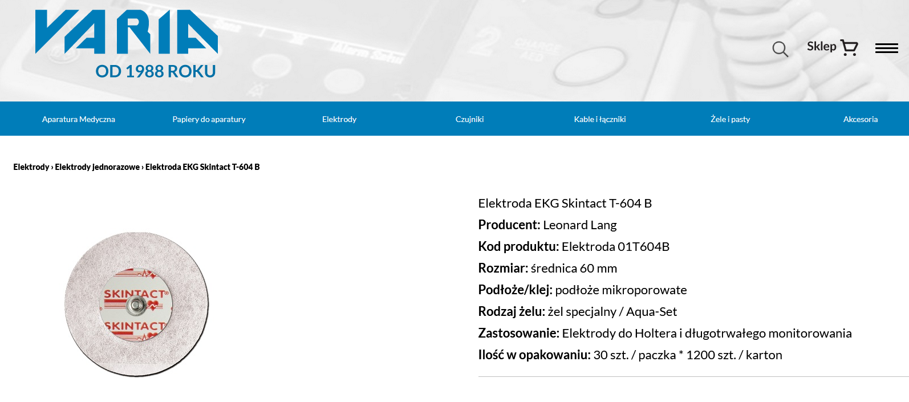

Taki opis asortymentu nie tylko utrudnia uczciwą konkurencję, ale wręcz uniemożliwia Wykonawcy złożenie ważnej, konkurencyjnej, nie podlegającej odrzuceniu oferty. Zamawiający określił parametry elektrody w taki sposób, że ofertę w przedmiotowym postępowaniu może złożyć wyłącznie dostawca sprzętu Leonard Lang. Wprowadzony opis elektrody ogranicza konkurencję i równe traktowanie wykonawców, gdyż nie mając uzasadnienia merytorycznego jest charakterystyczny dla jednego dostawcy i tym samym pozbawia pozostałych wykonawców możliwości złożenia oferty spełniającej wymogi SIWZ. Na rynku są bowiem dostępne także inne elektrody o identycznych istotnych dla funkcji, jakie mają elektrody pełnić, parametrach.
Odmowa dopuszczenia proponowanych przez nas wyrobów stanowi jawne naruszenie art. 29 ust. 2 ustawy pzp zgodnie z którym przedmiotu zamówienia nie można opisywać w sposób, który mógłby utrudniać uczciwą konkurencję oraz art. 7 ust. 1 ustawy pzp, zgodnie z którym Zamawiający przygotowuje i przeprowadza postępowanie o udzielenie zamówienia w sposób zapewniający zachowanie uczciwej konkurencji oraz równe traktowanie wykonawców.
Zatem wnioskujemy jak na wstępie o dopuszczenie elektrody równoważnej
Odpowiedz: Zamawiający dopuszcza.

Pytanie 2:
Zadanie nr 70 poz.2
Prosimy Zamawiającego o dopuszczenie elektrody kwadratowej z zaokrąglonymi rogami o wymiarze 36x40mm bez przecięcia , reszta parametrów bez zmian.
Wpisywanie rozmiaru 32x41 znowu wskazuje na elektrodę producenta L.Lang ( dystrybutora Varia) o numerze katalogowym FS-RG1/10.
https://www.varia-poznan.pl/PL-H29/oferta/620/elektroda-ekg-skintact-fs-rg110.html
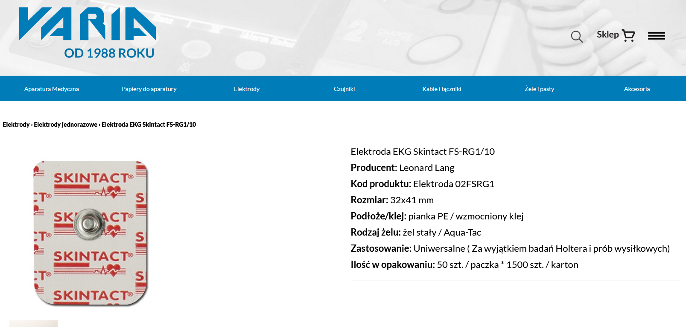

Odpowiedz: Zamawiający dopuszcza.

Pytanie 3:
Zadanie nr 70 poz.2
Prosimy Zamawiającego o dopuszczenie elektrody prostokątnej o wymiarze 30x44mm bez przecięcia , reszta parametrów bez zmian.
Odpowiedz: Zamawiający dopuszcza.

Pytanie 4:
Zadanie nr 70 poz.2
Prosimy Zamawiającego o dopuszczenie elektrody okrągłej z języczkiem o średnicy 36mm ( z języczkiem 42mm ) o wymiarze 36x40mm bez przecięcia , reszta parametrów bez zmian.
Odpowiedz: Zamawiający dopuszcza.

Pytanie 5:
Zadanie nr 70 poz.3
Prosimy Zamawiającego o dopuszczenie elektrody bez przecięcia , ale wyposażoną w języczek ułatwiający aplikację elektrody, reszta parametrów bez zmian.
Odpowiedz: Zamawiający dopuszcza.

Pytanie 6:
Zadanie nr 70 poz.2,3
Prosimy o podanie zasadności posiadania przecięcia przez elektrodę do standardowych badań EKG. Przecięcie czy też nacięcie jest stosowane przy elektrodach holterowskich w celu przełożenia/ mocowania przewodów kabli EKG ale nie ma zastosowania przy standardowych elektrodach EKG. Prosimy o zweryfikowanie opisu przedmiotu zamówienia.
Odpowiedz: Zamawiający dopuszcza elektrody bez przecięcia.

Pytanie 7:
Zadanie nr 70 poz.1-3
Prosimy o zweryfikowanie wymaganych ilości elektrod. Czy Zamawiający faktycznie oczekuje wskazanych sztuk elektrod czy też może chodzi jednak o opakowania a’ 50 szt. elektrod? Pytanie konstruujemy na podstawie ilości z poprzedniego postępowania przetargowego
Odpowiedz: Zamawiający oczekuję opakowań a’50 sztuk. W związku powyższym kolumna „jm” otrzymuje nowe brzmienie „opakowania”. Wykonawcy w przygotowanych ofertach winni uwzględnić wprowadzone zmiany.

Pytanie 8:
Projekt umowy &10 ust.2 ppkt. h)
Zwracamy się z prośbą o modyfikację §10 ust. 2h projektu umowy, i dopuszczenie zmiany ceny brutto w przypadku zmiany stawki VAT. W najbliższym czasie ma nastąpić podniesienie stawki VAT na wyroby medyczne z 8% na 23%. Podniesienie stawki VAT o 15% punktów procentowych, przy utrzymywaniu cen brutto na niezmienionym poziomie, spowoduje, że przez część trwania umowy, wykonawca będzie sprzedawał towar ze stratą. Wykonawca nie może sobie pozwolić na złożenie oferty z góry zakładając, że będzie ponosić stratę, w związku z czym od razu będzie musiał wliczyć ewentualną podwyżkę podatku w przygotowanej ofercie. Takie rozwiązanie jest z kolei niekorzystne dla Zamawiającego, ponieważ spowoduje przekroczenie wartości przeznaczonych na realizację, jak również uzyskanie wyższych cen od początku trwania umowy przetargowej.
Dodatkowo powszechnie przyjęta na gruncie orzecznictwa Trybunału Sprawiedliwości Unii Europejskiej mówi o konstrukcyjnej zasadzie neutralności VAT dla podatnika- podatek ten powinien obciążyć nabywcę (odbiorcę) towarów, nie zaś Wykonawcę (dostawcę)- celem uniknięcia konieczności wprowadzenia zmian do treści umowy w przypadku urzędowej zmiany stawki VAT.
Obciążanie Wykonawcy negatywnymi skutkami zmiany stawki VAT stanowi nieuprawnione obniżenie wynagrodzenia należnego Wykonawcy, naruszając zasadę równowagi ekonomicznej pomiędzy Zamawiającym i Wykonawcą.
Odpowiedz: Zgodnie z SIWZ.

Uwaga – Wykonawcy w przygotowanych ofertach winni uwzględnić wprowadzone zmiany

